Школа – часть городского пространства
Отчет о реализации

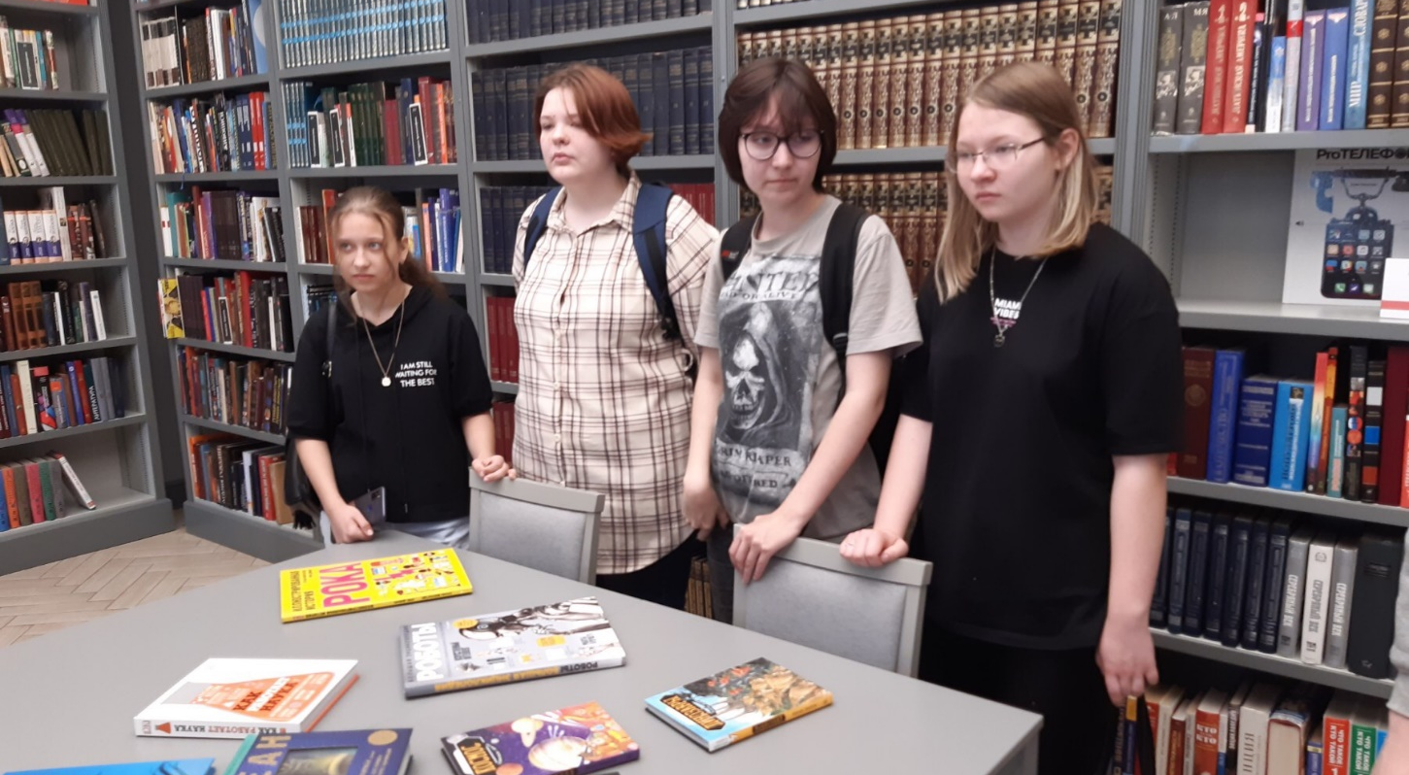

Реализация проекта «Образовательное сотрудничество гимназии с библиотеками города по формированию информационной грамотности обучающихся «Информационная грамотность – успешная личность»»
- Сроки проведения мероприятия по реализации проекта (15.05.2022-15.06.2023)
- Целевая группа (обучающиеся 1-11 классы)
- Цель мероприятия – диагностика уровня информационной грамотности.
- Количество участников событий не менее 50% обучающихся всех уровней.
- Удовлетворенность событиями не менее 60% участников.
- Уровень сформированности компетенций горожанина и гражданина по результатам анализа листов наблюдений образовательного события и проведения круглых столов не ниже базового у 60% участников.
- Диагностика показала, что учащиеся гимназии имеют базовый или высокий уровень компьютерной грамотности, но недостаточно подготовлены как информационные пользователи.
- Причины, обуславливающие проблему/проблемную ситуацию.
Недостаточное количество уроков информационной грамотности. Недостаточный ресурс школьной библиотеки, а именно отсутствие электронного каталога, недостаточность фонда справочной литературы.

